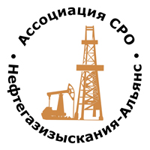 | Ассоциация саморегулируемая организация  «Объединение изыскателей для проектирования и строительства объектов топливно-энергетического комплекса  «Нефтегазизыскания-Альянс»

Об изменении сведений, содержащихся в реестре членов | 02.07.2021 г.

ПРИКАЗ № 184-ВИ

На основании поступивших заявлений и документов в соответствии с п. 9.2.11 Устава Ассоциации СРО «Нефтегазизыскания-Альянс», п. 3.7 Положения о реестре членов Ассоциации СРО «Нефтегазизыскания-Альянс»:

ПРИКАЗЫВАЮ

Внести в реестр членов Ассоциации в отношении ООО «ГТК» (ИНН 6950137999), номер в реестре членов Ассоциации - 158:

Категория сведений | Сведения
Дата и основания прекращения членства в саморегулируемой организации | Основание прекращения членства: Часть 3.1 ст. 55.17  Членство прекращено с 02.07.2021  Часть 3.1 ст. 55.17  Письмо Исх. №2 от 29.06.2021, вх. № 091 от 01.07.2021

Генеральный директор А.А. Ходус

